Аннотация
Рабочая программа реализуется на основе основной образовательной программы основного общего образования МБОУ СОШ №3 МО «Барышский район» 5-9 класс.
Рабочая программа для 8 класса предусматривает обучение русскому языку в объёме 17 часов в год, 0,5часа в неделю.

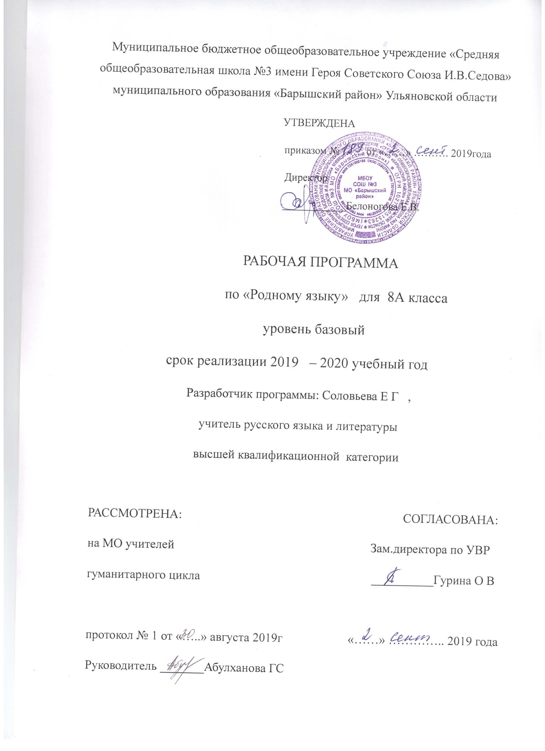

ПОЯСНИТЕЛЬНАЯ ЗАПИСКА

Рабочая программа реализуется на основе основной образовательной программы основного общего образования МБОУ СОШ №3 МО «Барышский район» 5-9 класс.

Планируемые результаты освоения учебного предмета.
Личностными результатами являются:

- осознание феномена родного языка как духовной, культурной, нравственной основы личности; осознание себя как языковой личности; понимание зависимости успешной социализации человека, способности его адаптироваться в изменяющейся социокультурной среде, готовности к самообразованию от уровня владения русским языком; понимание роли родного языка для самореализации, самовыражения личности в различных областях человеческой деятельности;

- представление о речевом идеале; стремление к речевому самосовершенствованию; способность анализировать и оценивать нормативный, этический и коммуникативный аспекты речевого высказывания;

- увеличение продуктивного, рецептивного и потенциального словаря; расширение круга используемых языковых и речевых средств.

Метапредметными результатами являются:

владение всеми видами речевой деятельности в разных коммуникативных условиях. разными видами чтения и аудирования; способностью адекватно понять прочитанное

или прослушанное высказывание и передать его содержание в соответствии с коммуникативной задачей; умениями и навыками работы с научным текстом, с различными источниками научно-технической информации;

- умениями выступать перед аудиторией с докладом; защищать реферат, проектную работу; участвовать в спорах, диспутах, свободно и правильно излагая свои мысли в устной и письменной форме;

- умениями строить продуктивное речевое взаимодействие в сотрудничестве со сверстниками и взрослыми, учитывать разные мнения и интересы, обосновывать собственную позицию, договариваться и приходить к общему решению; осуществлять коммуникативную рефлексию;

- разными способами организации интеллектуальной деятельности и представления ее результатов в различных формах: приемами отбора и систематизации материала на определенную тему; умениями определять цели предстоящей работы (в том числе в совместной деятельности), проводить самостоятельный поиск информации, анализировать и отбирать ее; способностью предъявлять результаты деятельности (самостоятельной, групповой) в виде рефератов, проектов; оценивать достигнутые результаты и адекватно формулировать их в устной и письменной форме;

2) способность пользоваться русским языком как средством получения знаний в разных областях современной науки, совершенствовать умение применять полученные знания, умения и навыки анализа языковых явлений на межпредметном уровне;

3)овладение социальными нормами речевого поведения в различных ситуациях неформального межличностного и межкультурного общения, а также в процессе индивидуальной, групповой, проектной деятельности.

Предметными результатами являются:

- представление о единстве и многообразии языкового и культурного пространства России и мира, об основных функциях языка, о взаимосвязи языка и культуры, истории народа;

- осознание русского языка как духовной, нравственной и культурной ценности народа, как одного из способов приобщения к ценностям национальной и мировой культуры;

- владение всеми видами речевой деятельности: аудирование и чтение:

• адекватное понимание содержания устного и письменного высказывания, основной и дополнительной, явной и скрытой (подтекстовой) информации;

• осознанное использование разных видов чтения (поисковое, просмотровое, ознакомительное, изучающее, реферативное) и аудирования (с полным пониманием аудио-текста, с пониманием основного содержания, с выборочным извлечением информации) в зависимости от коммуникативной задачи;

- • способность извлекать необходимую информацию из различных источников: учебно-научных текстов, средств массовой информации, в том
числе представленных в электронном виде на различных информационных носителях, официально-деловых текстов, справочной литературы;

• создание устных и письменных монологических и диалогических высказываний различных типов и жанров в учебно-научной (на материале изучаемых учебных дисциплин), социально-культурной и деловой сферах общения;

Учащиеся научатся:

Курс русского (родного) языка для средней школы направлен на совершенствование речевой деятельности учащихся на основе овладения знаниями об устройстве русского языка и особенностях его употребления в разных условиях общения, на базе усвоения основных норм русского языка, речевого этикета. Содержание обучения ориентировано на развитие личности ученика, воспитание культурного человека, владеющего нормами литературного языка, способного выражать свои мысли и чувства в устной и письменной форме, соблюдать этические нормы общения

  - процессе изучения русского языка на базовом уровне совершенствуются и развиваются следующие общеучебные умения:

- коммуникативные (владение всеми видами речевой деятельности и основой культуры устной и письменной речи);

- информационные (умение осуществлять библиографический поиск, извлекать информацию, умение работать с текстом);

- организационные (умение формулировать цель деятельности, планировать и осуществлять ее).

Учащиеся получат возможность научиться:

- осуществлять речевой самоконтроль, оценивать устные и письменные высказывания с точки зрения языкового оформления;

- проводить лингвистический анализ текстов различных стилей; использовать основные виды чтения;

- извлекать необходимую информацию из различных источников;

- создавать устные и письменные монологические и диалогические высказывания различных типов и жанров;

- применять в практике речевого общения основные орфоэпические, лексические, грамматические нормы современного русского языка;

- соблюдать в практике письма орфографические и пунктуационные нормы современного русского литературного языка;

- соблюдать нормы речевого поведения;

- использовать основные приемы информационной переработки устного и письменного текста;

- использовать приобретенные приемы информационной переработки устного и письменного текста

Содержание учебного предмета

Раздел 1. Язык и культура .-6 часов.
Русский язык – национальный язык русского народа. Роль родного языка в жизни человека. Русский язык в жизни общества и государства. Русский язык – язык русской художественной литературы. Этимология слова.
Русские имена.
Общеизвестные старинные русские города. Происхождение их названий.
Раздел 2. Культура речи .-4часа
Основные орфоэпические нормы современного русского литературного языка
Основные лексические нормы современного русского литературного языка.
Основные грамматические нормы современного русского литературного языка. Речевой этикет
Раздел 3. Речь. Речевая деятельность. Текст- 7часов.
Язык и речь. Виды речевой деятельности
Язык и речь. Точность и логичность речи. Выразительность, чистота и богатство речи. Средства выразительной устной речи (тон, тембр, темп), способы тренировки (скороговорки).Интонация и жесты. Формы речи: монолог и диалог.
Текст как единица языка и речи
Текст и его основные признаки. Как строится текст. Композиционные формы описания, повествования, рассуждения. Повествование как тип речи. Средства связи предложений и частей текста.
Функциональные разновидности языка
Функциональные разновидности языка.
Учебно-научный стиль. Публицистический стиль.
Язык художественной литературы.

Тематическое планирование.
№ | Тематический раздел | Количество часов
1 | Язык и культура | 6 часов
 | Русский язык- национальный язык русского народа.
 | Роль родного языка в жизни человека.
 | Русский язык в жизни общества и государства.
 | Русский язык- язык русской художественной литературы.
 | Этимология слова.
 | Русские имена.
2 | Культура речи. | 4 часа
 | Основные орфоэпические нормы современного русского литературного языка.
 | Основные лексические нормы современного русского литературного языка .
 | Основные грамматические нормы современного литературного языка.
 | Речевой этикет.
3 | Речь. Речевая деятельность. Текст. | 7 часов.
 | Язык и речь. Виды речевой деятельности.-2ч
 | Текст как единица языка-2ч
 | Функциональные разновидности языка-3ч
 | Итого: | 17ч

Календарно-тематическое планирование
№ | Тема урока | По плану | По факту
1 | Язык и культура
2 | Русский язык- национальный язык русского народа
3 | Русский язык в жизни общества и государства
4 | Русский язык- язык русской художественной литературы.
5 | Этимология слова.
6 | Русские имена. Р.Р Сообщение о происхождении русских имен.
7 | Основные орфоэпические нормы современного русского литературного языка
8 | Основные лексические нормы современного русского литературного языка
9 | Основные грамматические нормы современного литературного языка.
10 | Речевой этикет.
11 | Язык и речь. Виды речевой деятельности
12 | Язык и речь. Виды речевой деятельности
13 | Текст как единица языка
14 | Текст как единица языка
15 | Функциональные разновидности языка.
16 | Учебно-научный стиль.
17 | Публицистический стиль. Р.Р Составление текстов разных стилей.

